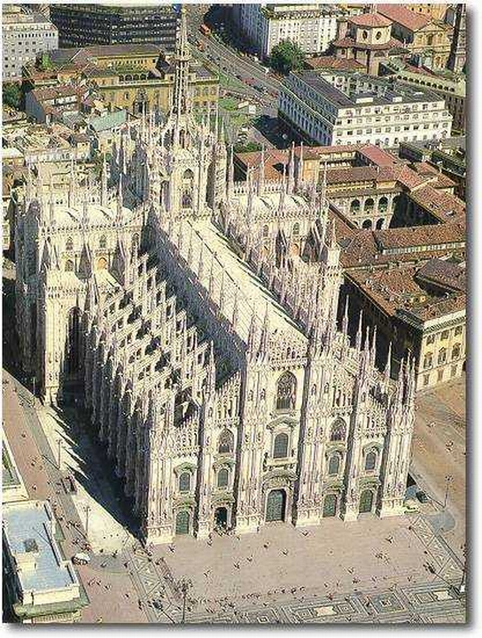

Domul din Milano

Constructia Domului a fost inceputa in anul 1386, cel mai probabil la initiativa lui Gian Galeazzo Visconti ce urmarea etalarea puterii sale politico-economice.
Pentru constructia acestui impunator edificiu, ce va deveni punctul de referinta a intregii structuri urbane, au fost efectuate numeroase demolari: cateva case episcopale, baptisteriul San Giovanni, bazilica Santa Tecla si numeroase pravalii.
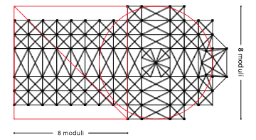
Este necunoscut numele autorului proiectului, dar cel mai probabil ca acesta apartine maestrilor italieni, fapt sugerat de caracteristicile planimetrice specifice traditiei italiene: planul in forma de cruce latina, zidurile perimtrale cu rol portant, absida semioctogonala lipsita de capelele radiale.
Schema Domului din Milano ce evidentiaza rapoartele si proportiile constructiei
Lucrarile au inceput cu fundatiile, zidurile perimetrale, absida si sacristia inainte de a se stabili aspectul final al elevatiei. Din acest motiv incepand cu 1391 au luat nastere primele discutii cu privire la posibilitatile de dezvoltare a edificiului; dintre propunerile matematicienilor si arhitectilor a fost aleasa schema bazata pe triunghiul egiptean ce a determinat obtinerea unor caracteristici straine goticului international: diferenta mica de inaltime intre nave, inclinarea scazuta a acoperisului si rolul secundar al arc-butantilor.
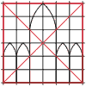
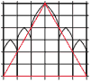
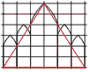

1. | 2. | 3.

Scheme de proportionare a dezvoltarii verticale a domului:
- Schema bazata pe triunghiul echilateral elaborata de matematicianul Gabriele Stornaloco.
- Schema "ad quadratum" ce apartine arhitectului german Heinrich Parler.
- Schema bazata pe triunghiul egiptean folosita in proiectarea elevatiei.
In primii 50 de ani de constructie lucrarile au cam taraganat, insa odata cu venirea la conducere a dinastiei Sforza se inregistreaza o relansare puternica a lucrarilor, sustinuta in principal de angajarea in 1452 a inginerilor ducali Giovanni Solari si Filarete. Acest evenitment sta drept marturie a dorintei lui Francesco Sforza de a gasi o solutie tehnica pentru turnul-lanterna. Filarete a parasit insa santierul dupa doar doi ani, iar locul lui Giovanni Solari a fost luat de fiul sau Guiniforte, adevaratul autor al solutiei folosite pentru edificarea turnului. Principala sa contributie a fost aceea de a sugera construirea deasupra celor patru arce ogivale deja construite, insa insuficiente pentru a sustine turnul, a patru arce in plin cintru cu rol de sustinere, retrase fata de structurile inferioare in asa fel incat sa permita a fi mascate cu o imbracaminte de marmura de Candoglia.
Guiniforte Solari a lucrat la turnul – lanterna neintrerupt din 1459 pana in 1481, anul mortii sale; pentru a termina munca inceputa de acesta au fost angajati Pietro Solari si l’Amadeo. Anumite cedari ale constructie au alarmat Consiliul santierului, care, in 1483, a inceput sa consulte diferiti specialisti, Luca Fancelli fiind chemat sa judece solutiile oferite de mai multi arhitecti, printre care germanul Giovanni Nexemperger, Leonardo si Bramante.
Nici una dintre solutii nu a fost considerata satisfacatoare, astfel Consiliul, in 1490, i-a insarcinat pe l’Amadeo si Dolcebuono sa aleaga unul din modele prezentate si sa-l perfectioneze, demonstrand decizia lor finala pentru un plan octogonal. Detereminanta a fost prezenta la Milano in 1490 a li Francesco di Giorgio, care a elaborat un proiect ce a fost prezentat impreuna cu alte trei la o sedinta ce a avut loc la Castello in prezenta lui Ludovico il Moro. La aceasta intalnirea s-a stabilit ca l’Amadeo si Dolcebuono impreuna cu Francesco di Giorgio sa puna la punct un proiect nou. De asemenea s-au stabilit metodele constructive si dimensiunile turnului ce se aseamana celor din solutia pe care o propusese Guiniforte Solari cu douazeci de ani in urma.
Putine biserici, in Italia, au avut o constructie atat de lenta si de complexa cum a avut Domul din Milano, constructie ce s-a prelungit de-a lungul a cinci secole, timp in care personalitati ale domeniului, chemate din toata Italia, s-au perindat prin santier oferind sfaturi si solutii constructive.
In jurul anului 1500, sub indrumarea lui Pellegrino Pellegrini zis si Tibaldi, este executata pardoseala si stranele corului.
In secolul XVIII nu fusesera inca terminate lucrarile. Turla principala a fost ridicata intre anii 1765 si 1769, iar fatada, urmand proiectul lui Pellegrini, a fost terminata intre anii 1805 si 1813. Lucrarile au continuat de-a lungul secolului XIX, terminandu-se celelalte turle si ornamentele turnului central.
Au avut loc doua mari lucrari de restaurare: prima in 1935 si a doua, mai complexa, dupa bombardamentele aeriene din 1943.
In decembrie 1966 a fost inaugurata noua piata din fata bisericii.

